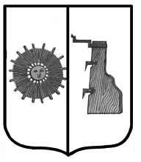

Российская Федерация
Администрация Ёгольского сельского поселения Боровичского района Новгородской области

РАСПОРЯЖЕНИЕ

от 19.01.2023 г. № 4-рг
д. Ёгла

О включение в реестр муниципальной собственности автомобильную дорогу местного значения.

На основании Решения Боровичского районного суда Новгородской области №2-2175/2022 от 26.12.2022 года включить в реестр муниципального имущества:

№ п/п | Наименование автомобильной дороги | Кадастровый номер | Протяжён-ность, км
1. | Д. Ёгла, начало дороги от ул. Мстинская до дома 37 | 53:02:0000000:11509 | 0,180

Глава сельского поселения Н.В. Герасимова

